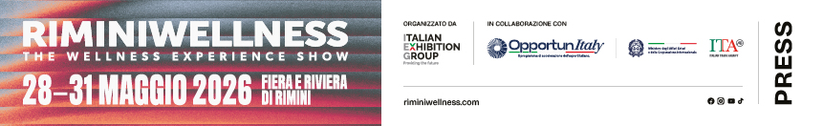

nota stampa

RIMINIWELLNESS 2026 PORTA IN ITALIA I VERTICI MONDIALI E GLI ESPERTI
CHE guidano LE TRAIETTORIE DEL benessere

- Il World Active Summit sceglie per la prima volta nella sua storia Rimini come sede dell’Assemblea Generale e delle elezioni del nuovo Board mondiale
- Il Global Fitness Leaders Meeting riunisce delegati da oltre 20 Paesi per definire i nuovi standard internazionali della professione e favorire la mobilità dei trainer.
- Il programma Industry Leaders & Experts accende il dibattito su intelligenza artificiale, nuovi modelli di ricavo e medicina sportiva d’eccellenza grazie alla partnership con Isokinetic.

Rimini, 18 marzo 2026 – L’epicentro decisionale del benessere mondiale: è la direttrice della 20esima edizione di RiminiWellness, l’evento di Italian Exhibition Group (IEG) dedicato a fitness, benessere, sport e sana alimentazione, che rafforza ulteriormente il proprio posizionamento di piattaforma strategica per il business internazionale. L’appuntamento in programma dal 28 al 31 maggio alla Fiera di Rimini e sulla Riviera trasformerà il quartiere fieristico in un ecosistema dove istituzioni, grandi catene di club e innovatori tecnologici definiranno le traiettorie globali dell’industria, dove si scrivono le regole del mercato di domani attraverso un confronto diretto tra i massimi stakeholder mondiali.

A RIMINI I VERTICI MONDIALI DI SETTORE: WORLD ACTIVE E GLOBAL LEADERS
Il prestigio internazionale dell’evento sarà confermato dalla prima edizione italiana del World Active Summit, in programma venerdì 29 maggio. Per la terza Assemblea Generale e l’elezione del nuovo Board of Directors, World Active sbarca a RiminiWellness per un momento decisivo per definire leadership e strategie della federazione per i prossimi anni, rafforzando il ruolo dell’attività fisica come pilastro della salute pubblica in collaborazione con l’Organizzazione Mondiale della Sanità (OMS). A questo si affianca il Global Fitness Leaders Meeting di sabato, 30 maggio, vertice co-organizzato da REPs Polska e Poland Active. Con l’obiettivo di costruire un’industria del fitness etica e connessa a livello globale, l'incontro vedrà la partecipazione di leader da oltre 20 Paesi, tra cui Amy Boone Thompson e Graham Melstrand (USA), Richard Beddie (Nuova Zelanda), Monica Marques (Brasile), Samir Kapoor (India), Catherine Hanson (UAE), Spencer Moore (UK) e Mohamed Mahmoud (Egitto). Il network sarà rappresentato anche dai delegati di Oman (Fatemah Raeisi, Julie Willetts), Repubblica Ceca (Jana Havrdová, Klára Benešová), Polonia (Edyta Bartejczuk-Wolak), Italia (Luca Dutto), Ucraina (Marina Toropova, Vadim Gumenuk), Malta (Mahdi Jafargholizadeh) e Paesi Bassi (Emiel Van Triest).

SCIENZA E PERFORMANCE: ISOKINETIC SPORTS MEDICINE PARTNER
L’area Health di RiminiWellness 2026 si consolida grazie alla collaborazione con Isokinetic, gruppo medico internazionale e FIFA Medical Centre of Excellence, che assume il ruolo di Sports Medicine Partner. Specializzata nella prevenzione, cura e riabilitazione dei traumi ortopedici e sportivi, Isokinetic si distingue per un approccio clinico che rispetta rigorosi criteri di biologia e biomeccanica per ricercare quotidianamente l'eccellenza sul paziente. In fiera un team multidisciplinare d'élite con medici dello sport, fisiatri, fisioterapisti, chiropratici e nutrizionisti, per condividere attività cliniche specializzate e approcci personalizzati che integrano la medicina sportiva FIFA nel cuore del business del benessere. Il gruppo sarà presente con contenuti tecnico-scientifici e contenuti di brand vision guidati dal direttore scientifico Francesco della Villa: “Il Gruppo Medico Isokinetic ha il grande piacere di essere Sports Medicine partner per la prossima edizione di RiminiWellness”, ha dichiarato, sottolineando come le due realtà condividano il medesimo obiettivo strategico: migliorare la qualità della vita attraverso l'esercizio e la promozione di una vita attiva.

INNOVAZIONE E BUSINESS: INDUSTRY LEADERS IN ARENA
I contenuti business di RiminiWellness si arricchiscono con gli Industry Leaders, professionisti internazionali che guidano lo sviluppo del settore fitness a livello corporate, e gli Industry Experts, esperti e tecnici che approfondiranno salute, wellness travel, nutrizione e fisioterapia, con particolare attenzione al mercato italiano. Il dibattito operativo sul futuro dei club di fitness, wellness e attività fisica entrerà nel vivo venerdì 29 maggio 2026 all’interno della Fitness Innovation Arena con il workshop "How gyms can unlock new revenue streams by understanding real user needs", guidato dalla Industry Leader Natalia Karbasova, fondatrice di FitTech Club, una delle voci più autorevoli in Europa sul fitness business transformation. Questa sessione sarà dedicata all’analisi dei trends del fitness: dall’attività fisica ai concetti di longevity, community e attenzione verso la persona, oltre le strategie di prezzo e di prodotto, con il contributo di innovatori globali del calibro di Jörg Fockenberg di RSG Group, Emma Barry di Trouble Global, Jürgen Mehrtens di Years, Naomie Martín di Mio Clubs, Jörn Watzke di Garmin Health e Anton Marchanka di Zing Coach. A seguire, il focus tecnologico con "Human First, Tech Forward: AI’s Role in the Future of Fitness & Health Coaching", con Kathleen Ferguson e Igor Castiglia. L’incontro approfondirà il ruolo dell’intelligenza artificiale nel coaching, tra valore tecnologico e centralità della relazione umana. Castiglia, Industry Expert di lunga esperienza nel fitness, sarà inoltre protagonista del talk “Dal Fitness alla Regolazione dello Stress: come i club possono influenzare davvero il benessere delle persone”: strumenti, competenze e tecnologie che permettono ai club di offrire spazi in grado di agire sia sulla performance atletica che sull’equilibrio fisiologico della persona.
Le REX Roundtables curate da Fausto Di Giulio completeranno il programma della giornata portando a Rimini le visioni di Aleksander Wilewski (Polonia), Fahad Alhagbani (Armah Sports Company, Arabia Saudita) e Barry Walsh (Iconic Health Clubs, Irlanda). Un focus specifico sarà dedicato allo sviluppo del mercato nazionale con Matteo Morandini (Passion Fitness Roma), Andrea Bacci (Golden Sporting Calenzano), con Massimo Iermani e Pasquale Balbi (Catena Pump), per tre diversi modelli di business per affrontare le sfide della fitness industry italiana.
Torna la formazione di Palestre di Successo e la consulenza strategica aziendale di Alessandro Madonia, con cinque sessioni dedicate a proprietari di palestre e trainer per far crescere il proprio business con soluzioni personalizzate.
Tanti i temi che verranno affrontati nei quattro giorni di manifestazione nelle diverse arene di RiminiWellness: inclusione, fisioterapia, benessere olistico, wellness travel, nutrizione e salute, con gli Industry Expert Andrea De Beni, che presenterà l'Adaptive Workout, un allenamento a corpo libero, mente sgombra e cuore aperto pensato per stimolare la crescita e superare i propri limiti, anche motori, con creatività; Simona Oberhammer, autrice bestseller Mondadori, che presenterà il libro “Il Metodo Gymintima – Ginnastica intima per donna, uomo e sportivi”, sull’importanza della muscolatura pelvica per le performance sportive; Paola Rizzitelli condurrà un panel sul turismo del benessere con la partecipazione di Simona Tedeschi, direttrice di DOVE, Vincenzo Primitivo, medico termale, Raffaella DiSipio, direttrice ItalCares, Annalisa Giannini della divisione congressuale di IEG ed Elena Andreoli di Terme di Comano.
Infine, ALMA - La Scuola Internazionale di Cucina Italiana, attraverso la divisione Culinary Wellness Solutions, lancerà a Rimini il nuovo Master in Health and Performance Chef, trasformando il cibo in un asset strategico per cliniche di longevità, realtà sportive e ospitalità B2B.

ABOUT RIMINIWELLNESS 2026
Data: 28/31 maggio 2026; qualifica: fiera internazionale; organizzazione: Italian Exhibition Group S.p.A.; periodicità: annuale; edizione: 20ª; ingresso: pubblico e operatori; info: www.riminiwellness.com

PRESS CONTACT ITALIAN EXHIBITION GROUP
head of corporate communication & media relation: Elisabetta Vitali
press office manager: Marco Forcellini, Pier Francesco Bellini | press office coordinator: Luca Paganin | press office specialist: Mirko Malgieri; Nicoletta Evangelisti | press office assistant: Julia Andreatta media@iegexpo.it

MEDIA AGENCY RIMINIWELLNESS 2026
Naper Multimedia| Zoe Perna | T. +39 02 97699600 | zoe.perna@napermultimedia.it | staff@napermultimedia.it

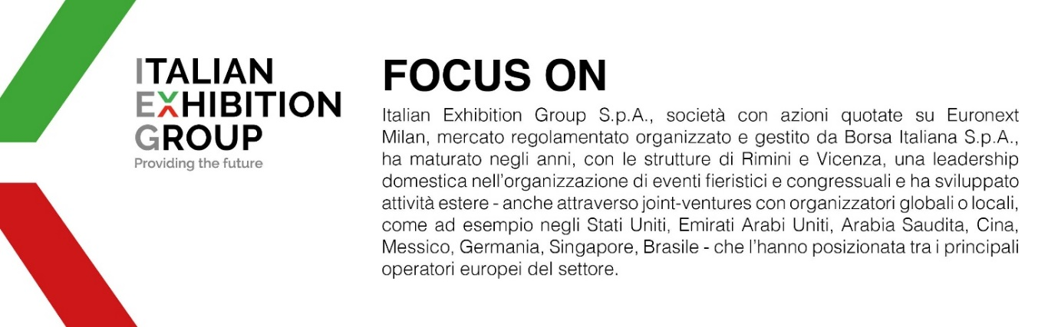

Il presente comunicato stampa contiene elementi previsionali e stime che riflettono le attuali opinioni del management (“forward-looking statements”) specie per quanto riguarda performance gestionali future, realizzazione di investimenti, andamento dei flussi di cassa ed evoluzione della struttura finanziaria. I forward-looking statements hanno per loro natura una componente di rischio ed incertezza perché dipendono dal verificarsi di eventi futuri. I risultati effettivi potranno differire anche in misura significativa rispetto a quelli annunciati, in relazione a una pluralità di fattori tra cui, a solo titolo esemplificativo: andamento del mercato della ristorazione fuori casa e dei flussi turistici in Italia, andamento del mercato orafo - gioielliero, andamento del mercato della green economy; evoluzione del prezzo delle materie prime; condizioni macroeconomiche generali; fattori geopolitici ed evoluzioni del quadro normativo. Le informazioni contenute nel presente comunicato, inoltre, non pretendono di essere complete, né sono state verificate da terze parti indipendenti. Le proiezioni, le stime e gli obiettivi qui presentati si basano sulle informazioni a disposizione della Società alla data del presente comunicato.

